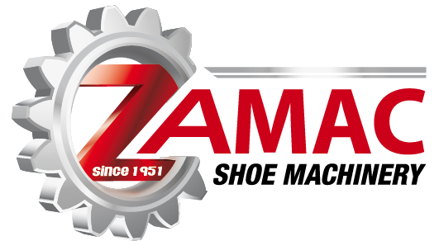 Info@zallocco.com www.zallocco.com

ZAMAC serie ZM-591 – ZM-592 TOP LINE AUTOMATIC Motor Efka dc.1550 v.230

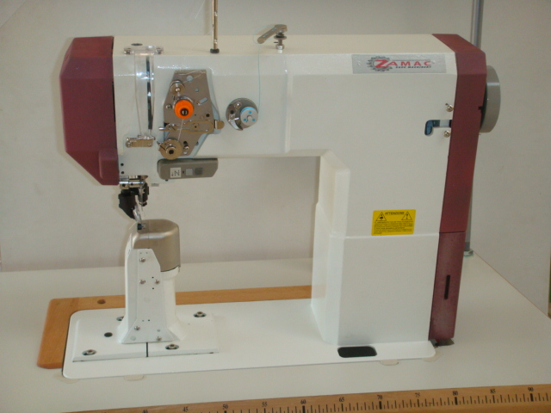
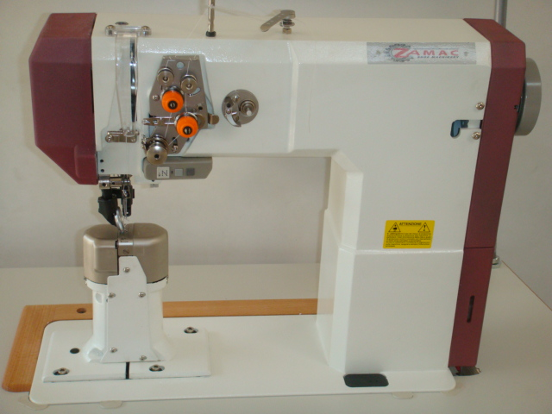
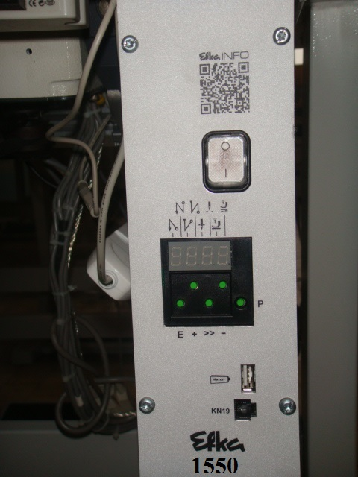

---------------------------------------------------------------------- 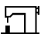 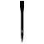 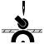 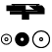 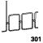 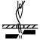 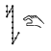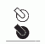 ZM-591 electric
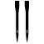 ZM-592 electric
------------------------------------------------------------------------------------------------------------------------Cucitrice ad alta velocità per la fabbricazione di scarpe
Per Impianti di produzione nell'industria delle calzature.
Dispositivo di lubrificazione automatica integrato.
Utilizzata per il lavoro di uno e due aghi, impunture nel settore calzaturiero, ornamentali
e cuciture di assemblaggio su scarpe classicche e casual di alta qualità.
I vantaggi del prodotto:
■ rasafilo facilmente registrabile con filo corto,
■ frizione per il gancio
■ L'operatore può cambiare, placca ago per diversi lavori
■ agganciamento automatico di lubrificazione
■ accurata e semplice regolazione della protezione dell'ago
Max. Velocità di cucitura: 3.000 s.p.m. Alimentazione: 230 V,
----------------------------------------------------------------------------------------------------------------------------Stapler high speed for the manufacture of shoes
For production facilities in the shoe.
Integrated automatic lubricating device.
Used for the work of one and two needles, stitching in the shoe industry, ornamental
assembly and stitching up shoes and casual classicche high quality.
Product advantages:
■ easily adjustable with thread trimmer short thread, ■ clutch for sewing hook
■ The operator can change the needle plate for different jobs ■ automatic hook lubrication
■ accurate and simple adjustment of the guard. Max sewing speed: 3000 s.p.m. Power supply: v.230

